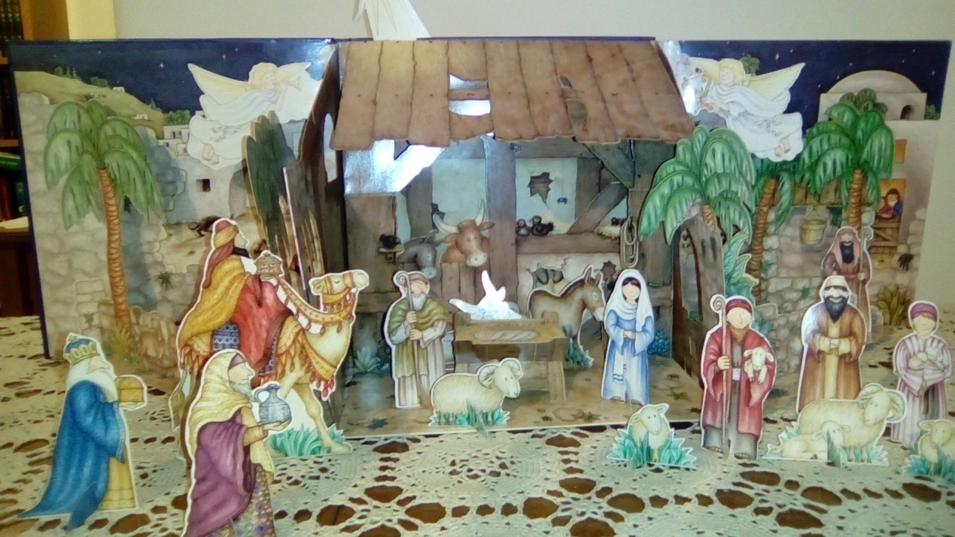
ΚΑΛΑ ΧΡΙΣΤΟΥΓΕΝΝΑ ΚΑΙ ΕΥΛΟΓΗΜΕΝΟ ΤΟ 2021
Με χαρά σάς εύχομαι να έχετε υγεία, χαρά και ελπίδα εσείς και η οικογένειά σας και όλοι όσους γνωρίζετε στο στενό και ευρύτερο περιβάλλον σας . Ευχαριστώ για τη συμμετοχή και την επικοινωνία που έχουμε αυτή την ιδιόρρυθμη εποχή. Κανείς δεν ξέρει πού θα οδηγήσει ένας αποκλεισμός ή ένας ιός. Ποιες αλλαγές θα φέρει, πώς θα είναι η ζωή από εδώ και πέρα. Ερωτηματικά που βασανίζουν όλο τον κόσμο.
Οι χριστιανοί ,όμως, γνωρίζουν σίγουρα πως ο Χριστός έγινε άνθρωπος, για να γίνει ο άνθρωπος , κατά χάρη, Θεός! Είναι λοιπόν στη ζωή μας, στην προσωπική μας ιστορία και μας διασώζει από κάθε θλίψη και ανάγκη. Το σπίτι μας ας γίνει σπηλαίο να Τον δεχτεί ,η καρδιά μας φάτνη, για να γεννηθεί, εμείς οι ίδιοι βοσκοί και μάγοι που θα Τον προσκυνήσουμε , άγγελοι τα παιδιά που θα Τον δοξολογούν και δώρα η πίστη, η αγάπη και η μετάνοιά μας.
Μην απογοητεύεστε! κάτι θετικό πρέπει να δημιουργήσουμε για μας και όλο τον κόσμο σε πείσμα των καιρών. Ο Θεός είναι με το μέρος μας, αρκεί να είμαστε και εμείς με το δικό Του!

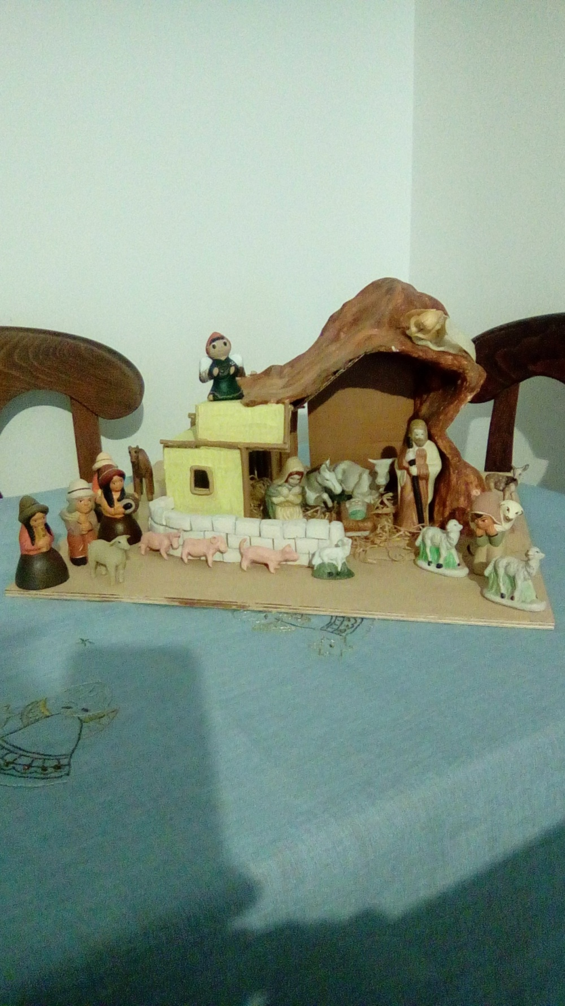
ΛΑΓΟΓΙΑΝΝΗΣ ΑΝΔΡΕΑΣ

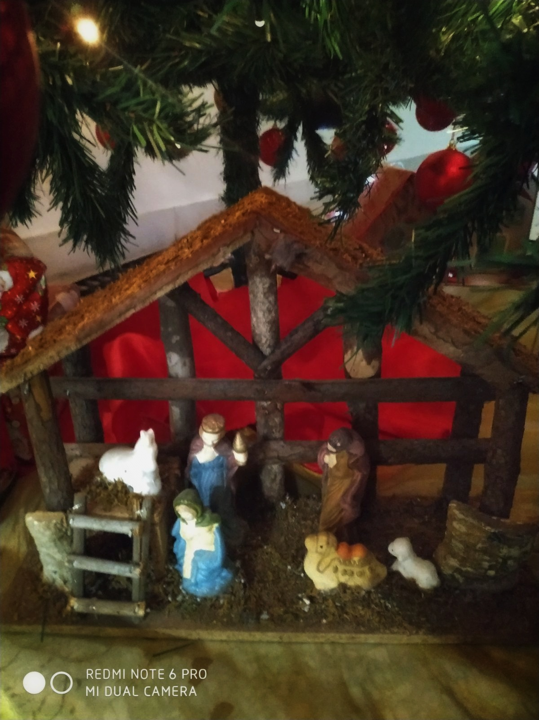
ΑΘΑΝΑΣΟΠΟΥΛΟΣ ΚΩΝΣΤΑΝΤΙΝΟΣ
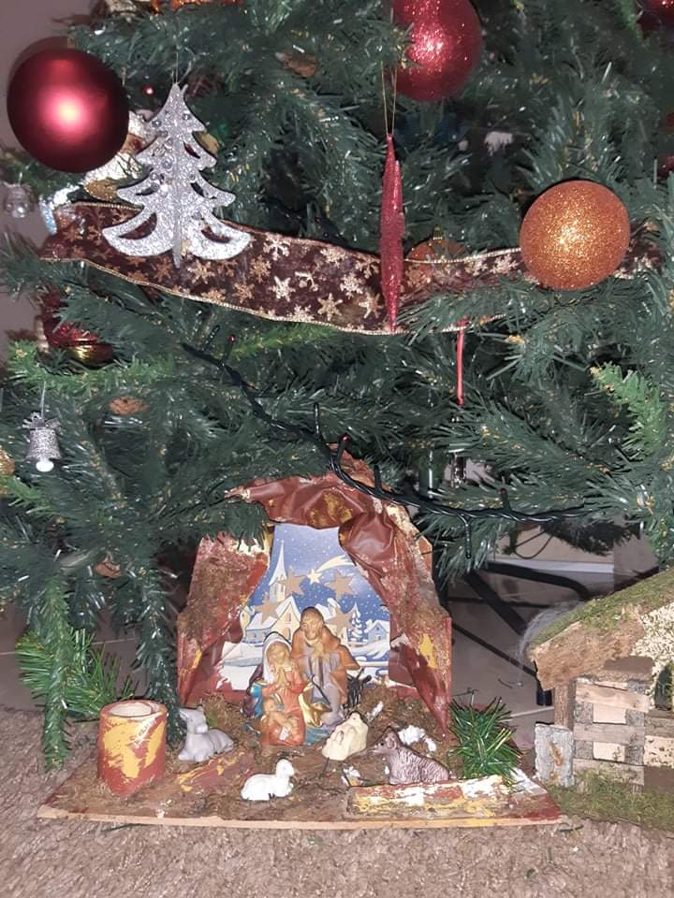
ΑΡΑΜΠΑΤΖΗ ΝΕΦΕΛΗ
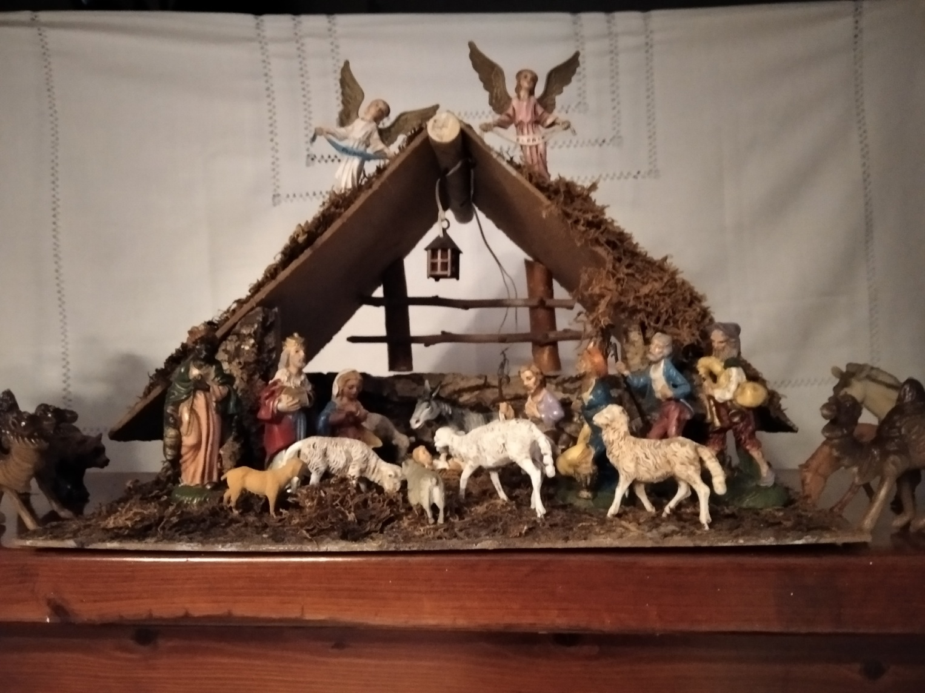
ΒΑΛΑΒΑΝΗΣ ΕΦΡΑΙΜ
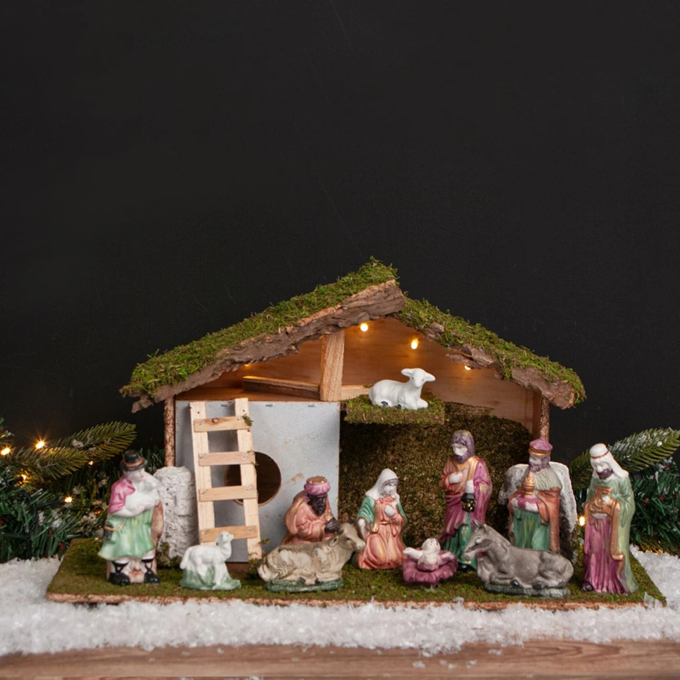
ΣΑΛΑΓΙΑΝΝΗ ΒΑΣΙΛΙΚΗ
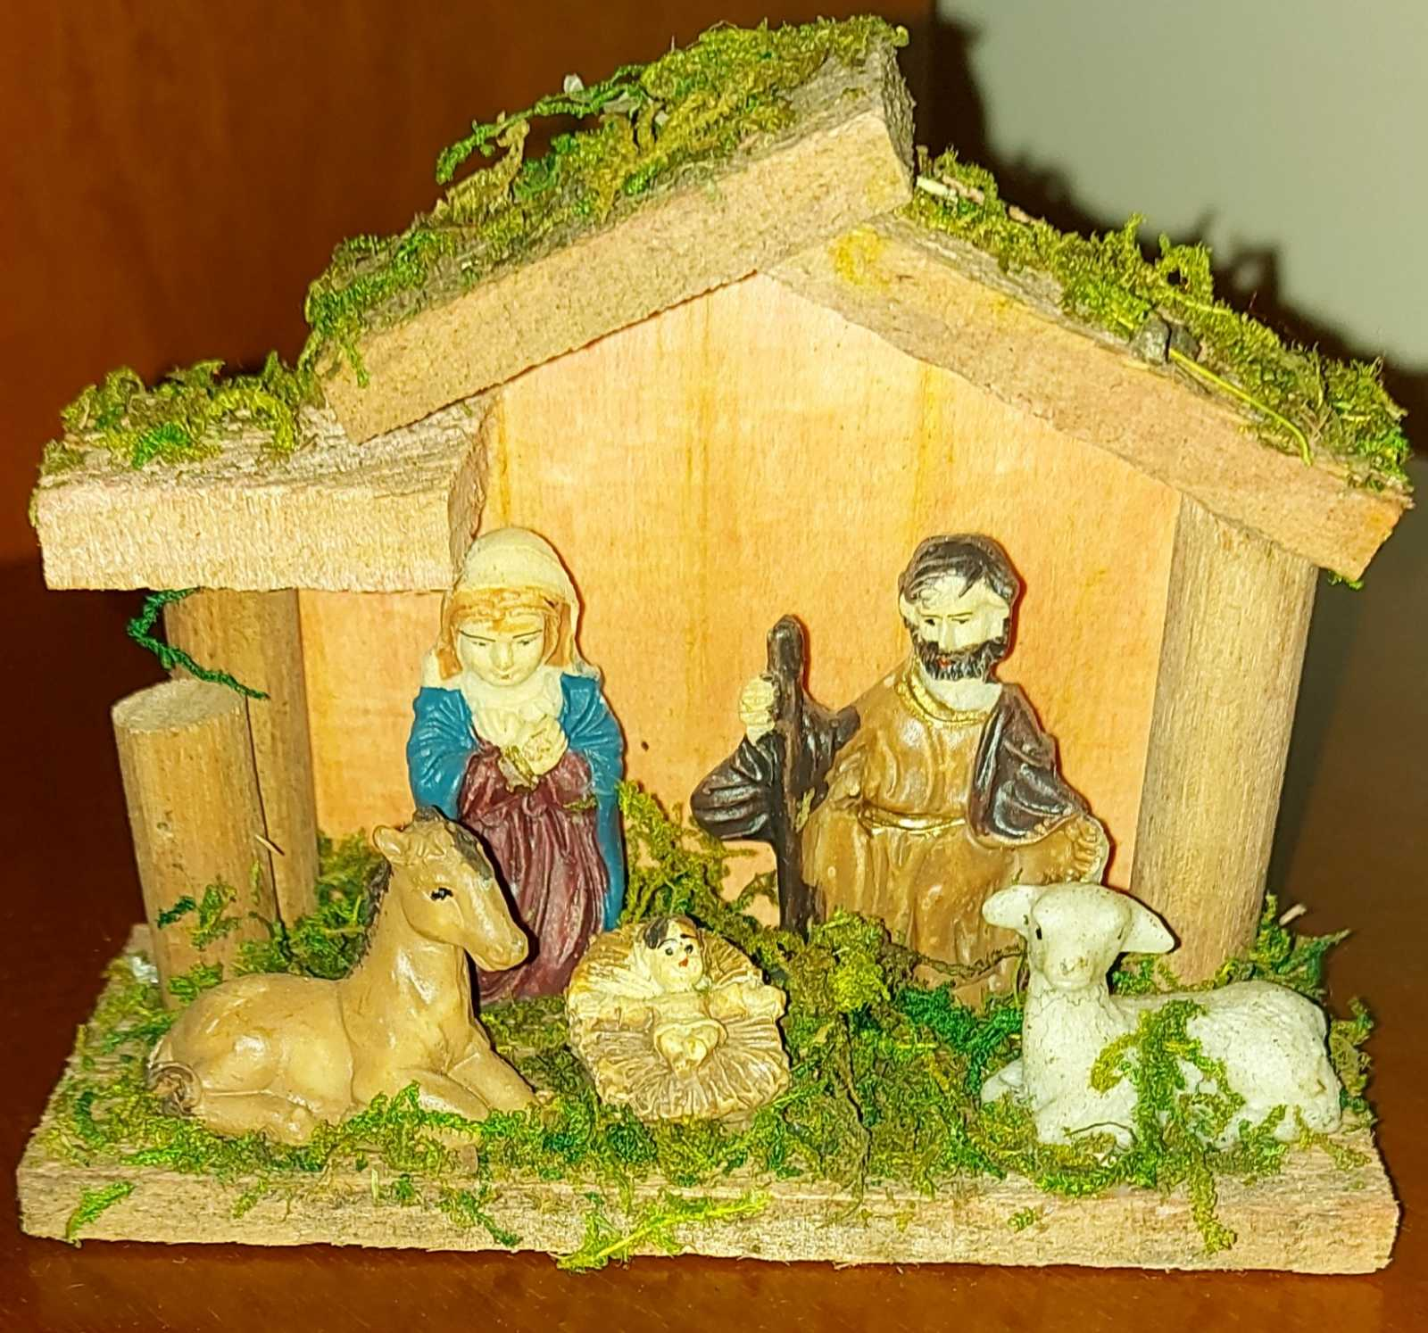
ΒΙΛΑΡΑ ΑΝΝΑ 1

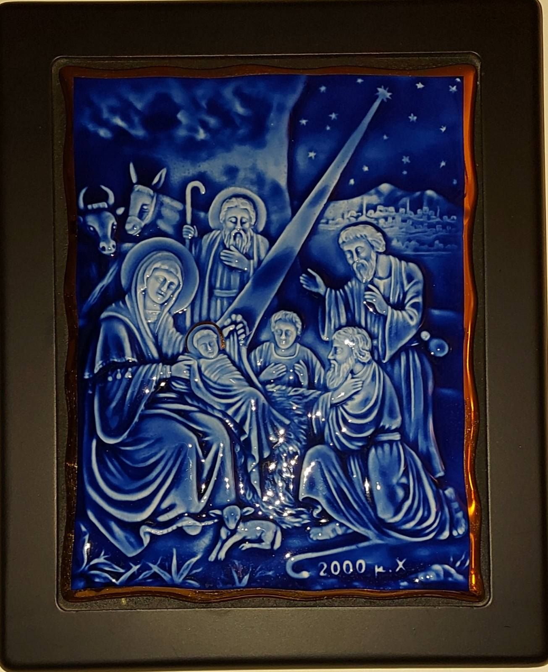
ΒΙΛΑΡΑ ΑΝΝΑ 2
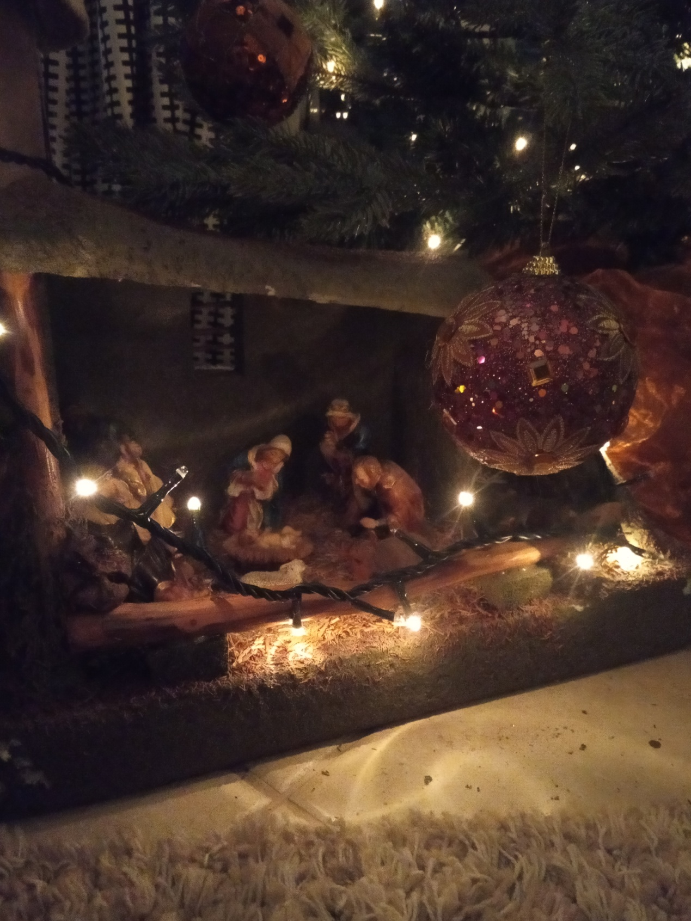
ΚΑΡΟΡΗΣ ΑΝΑΣΤΑΣΙΟΣ

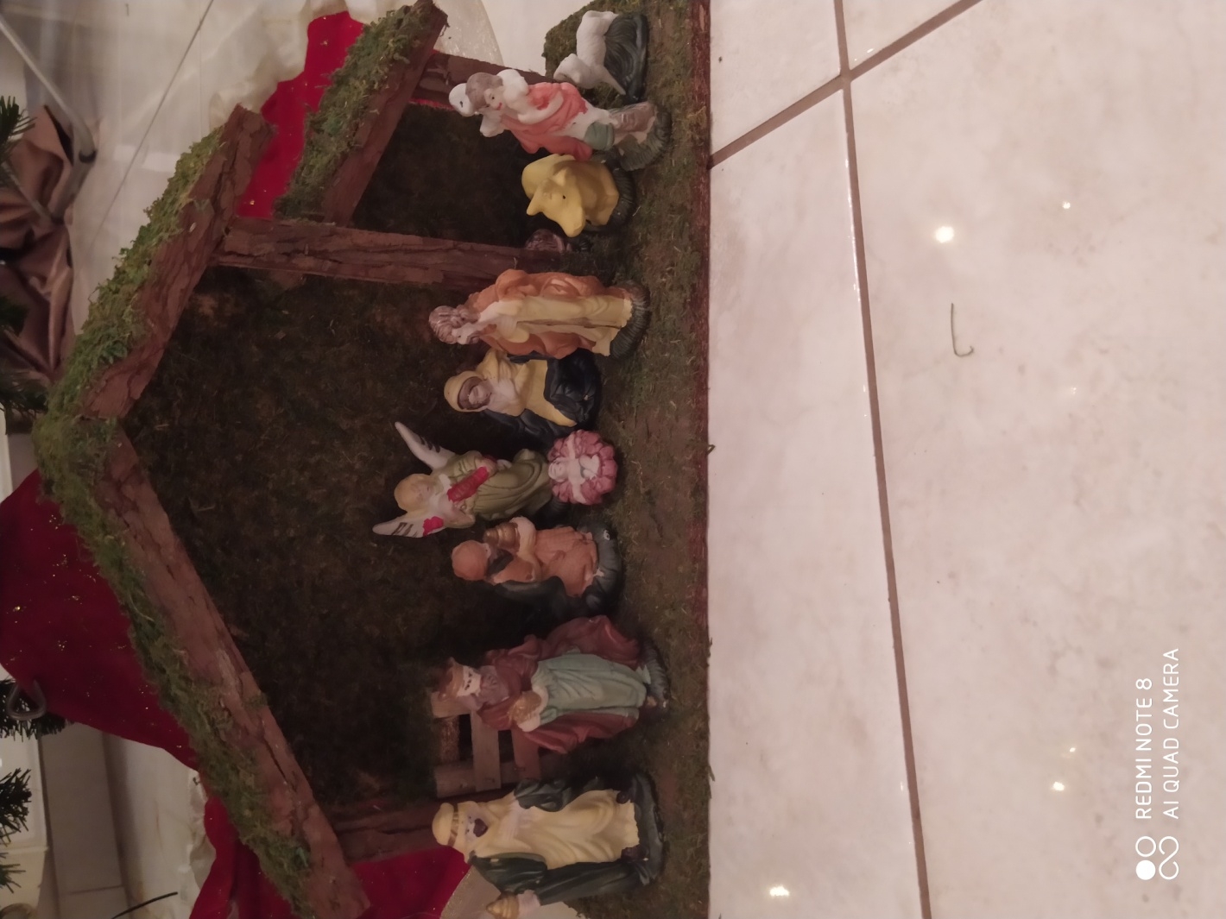
ΚΑΣΤΑΝΙΩΤΗ ΝΙΚΟΛΕΤΑ

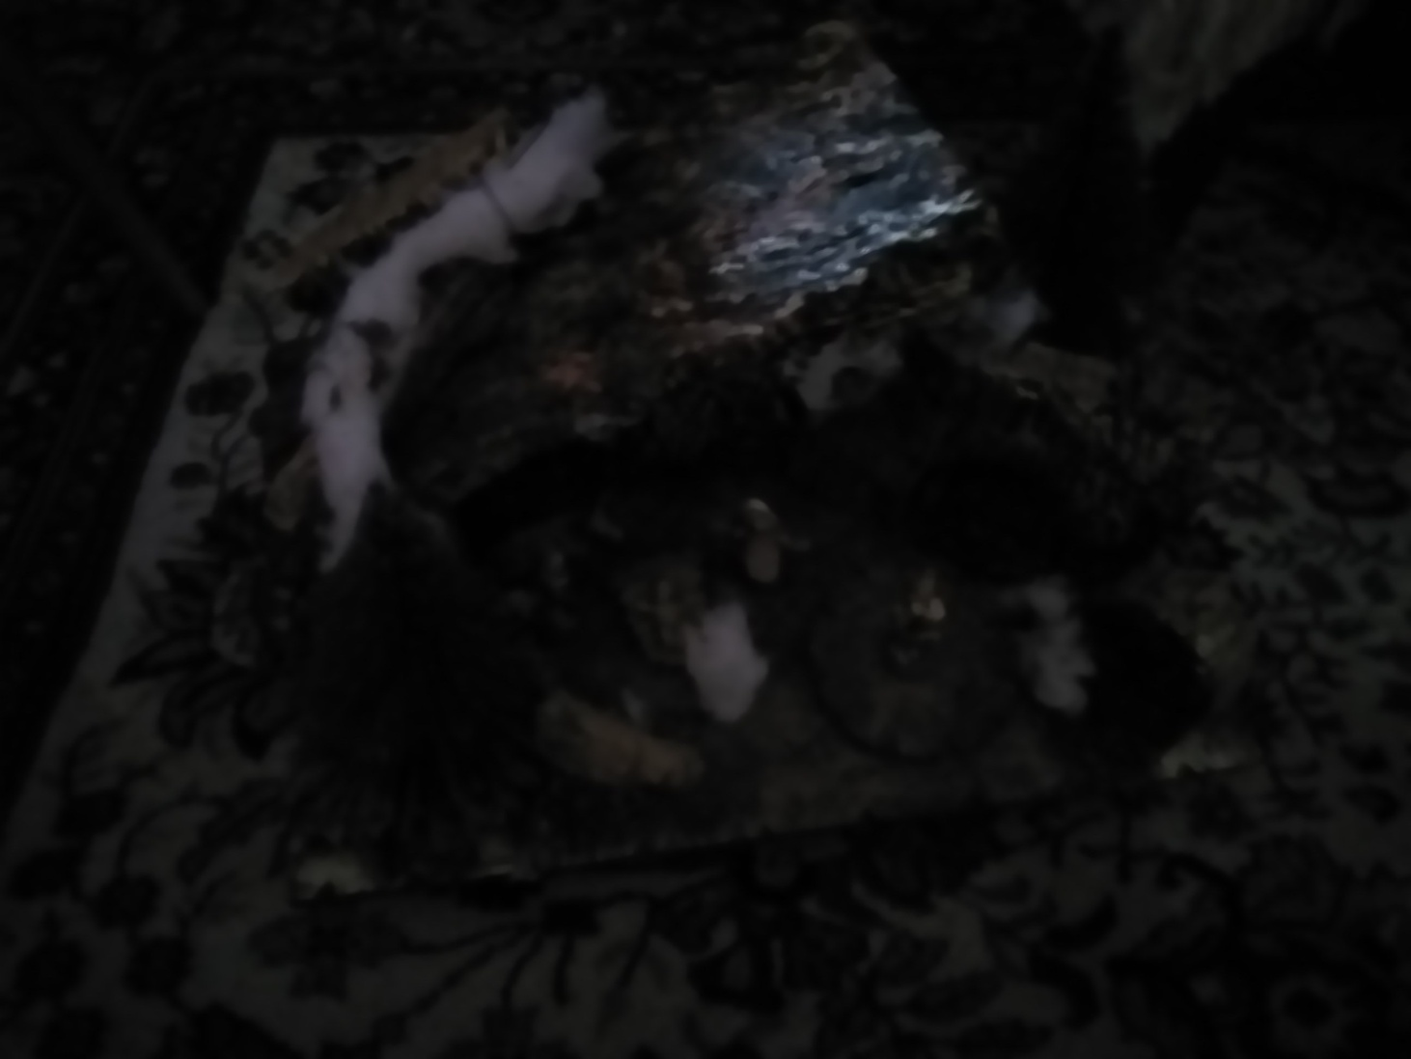
ΚΑΤΣΑΝΑΚΗΣ ΓΙΩΡΓΟΣ
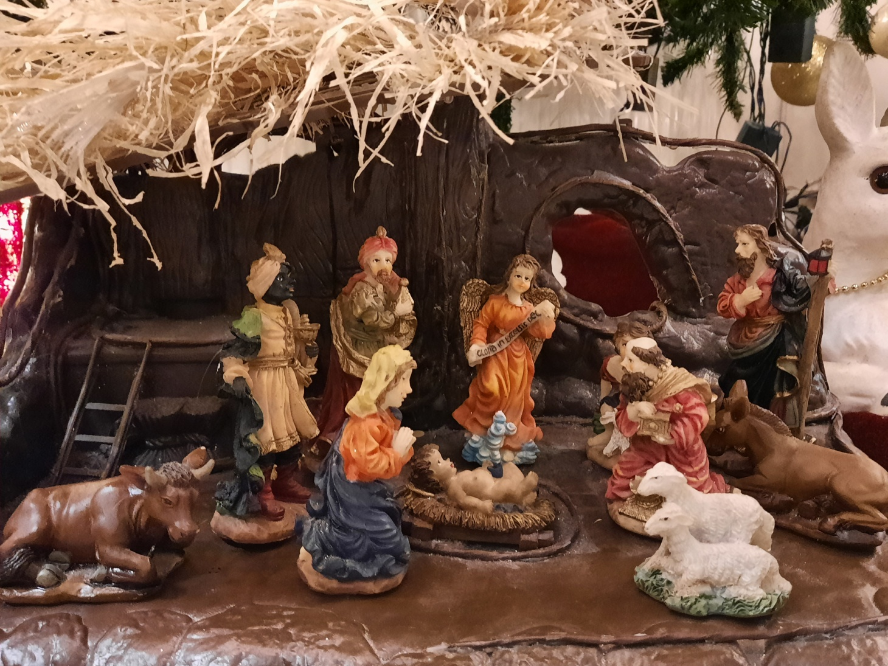
ΚΟΥΣΑΡΙΔΑ ΑΘΑΝΑΣΙΑ
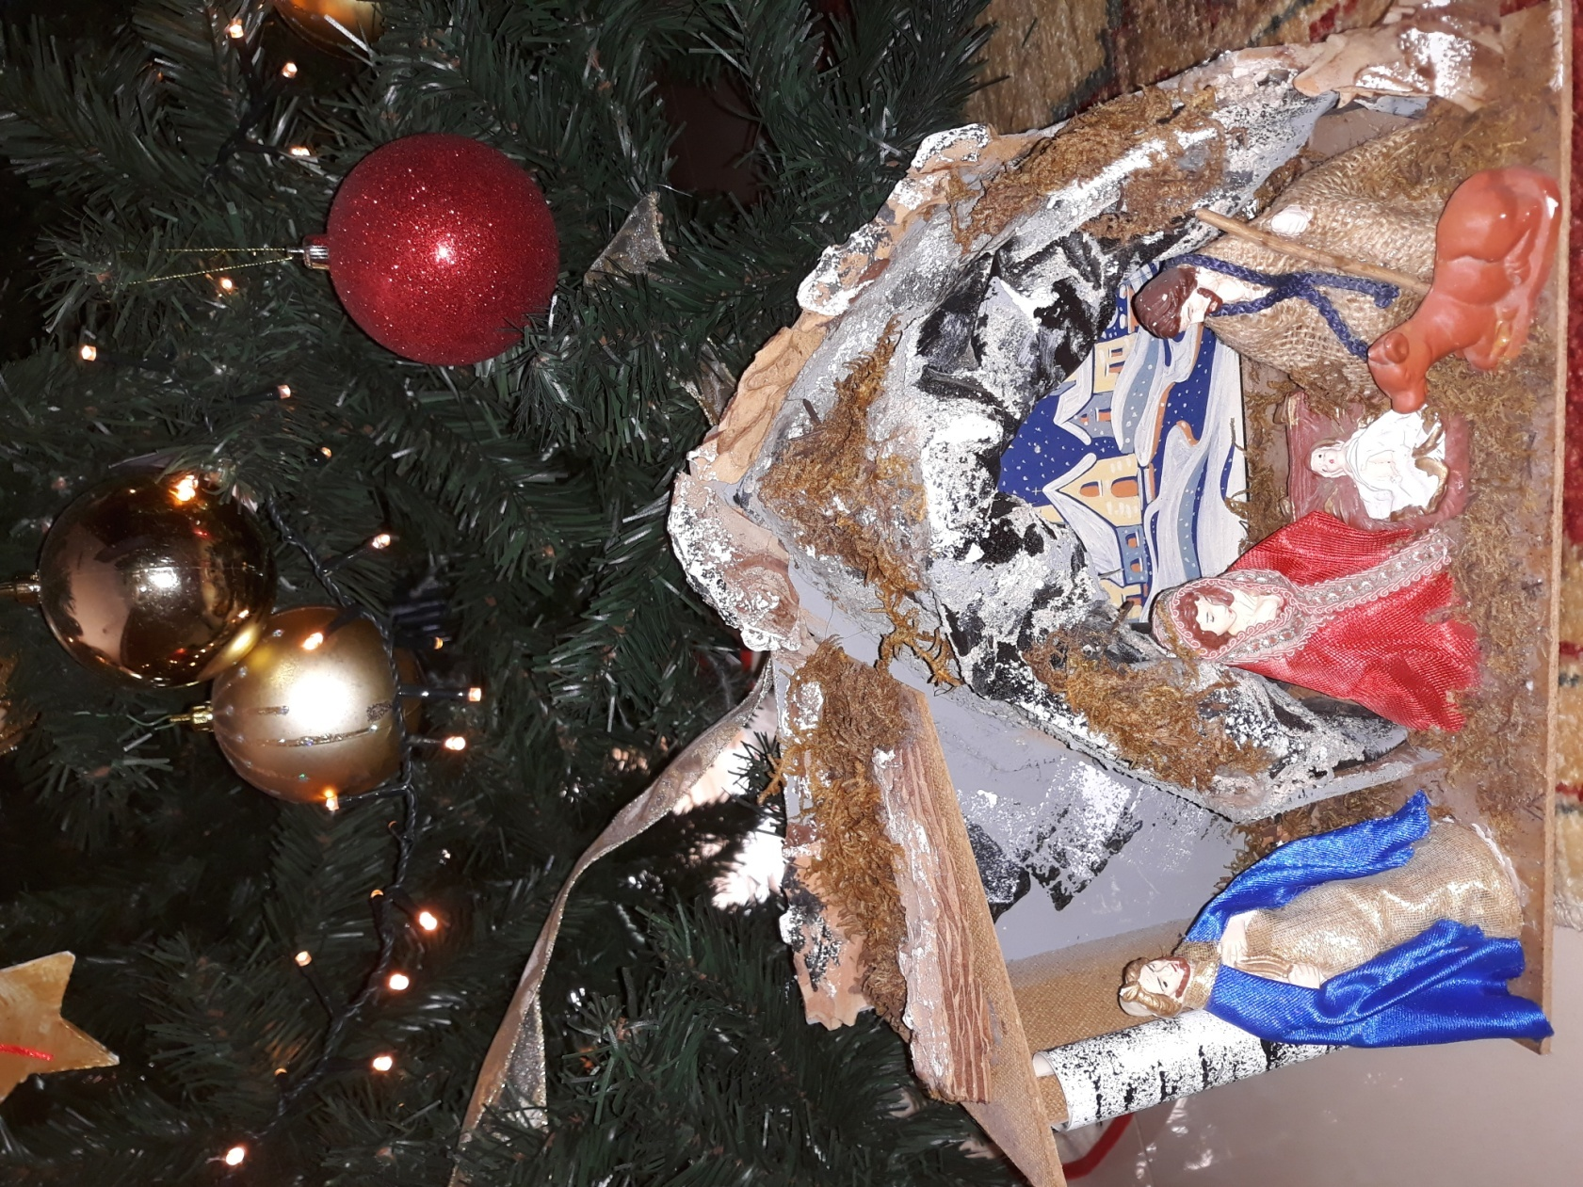
ΚΩΣΤΟΥΛΑΣ ΑΡΙΣΤΕΙΔΗΣ
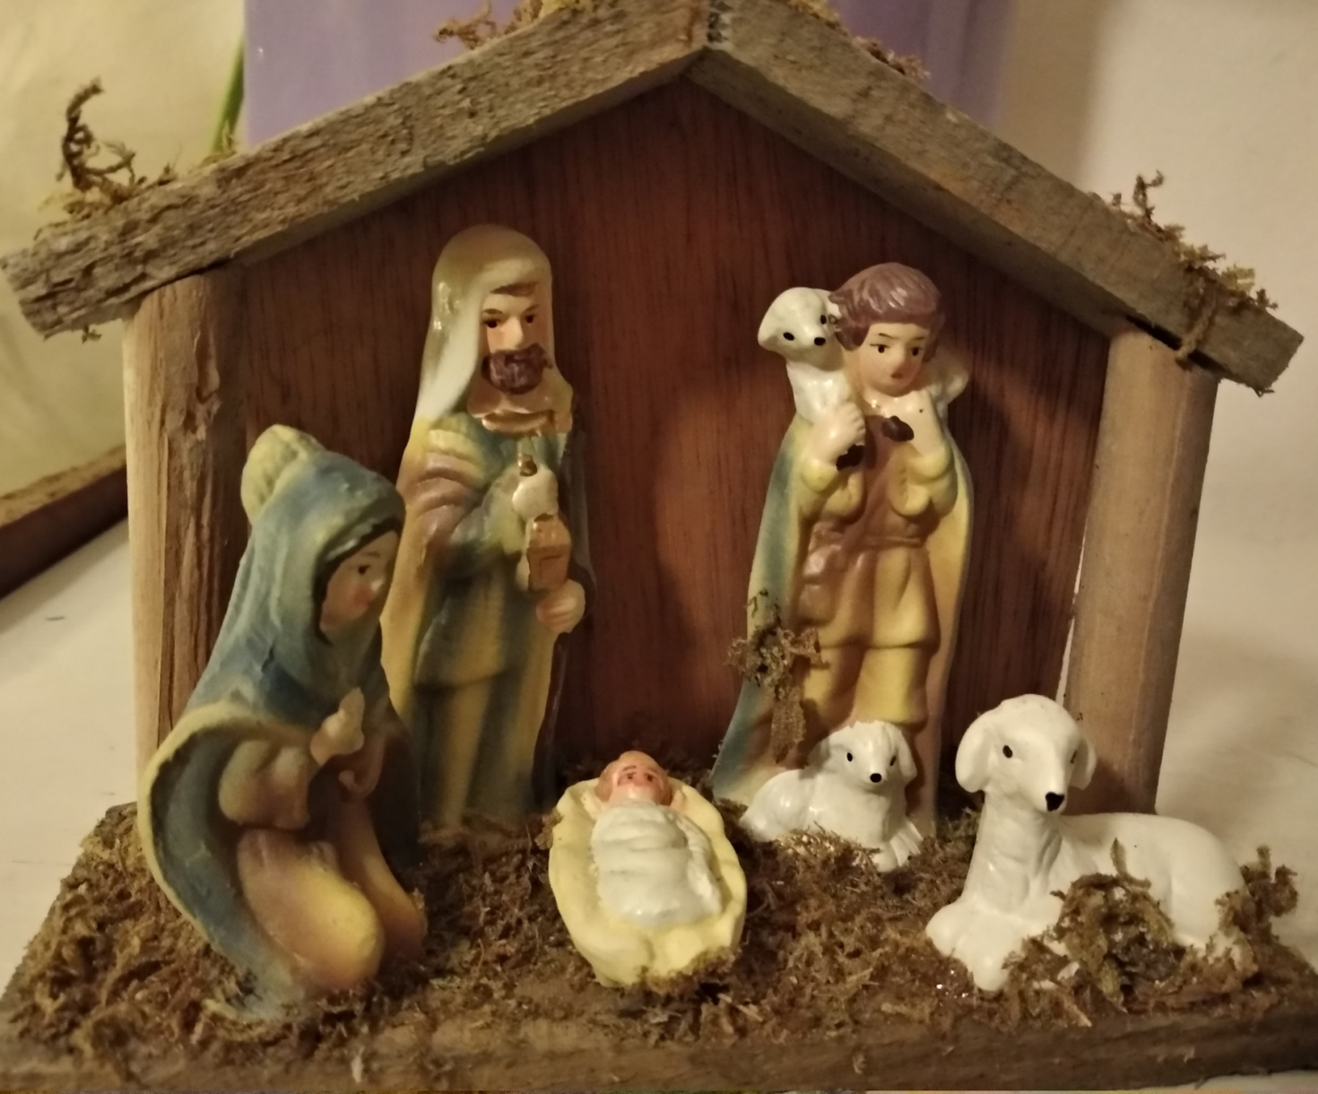
ΜΟΝΟΚΡΟΥΣΟΣ ΔΗΜΗΤΡΗΣ

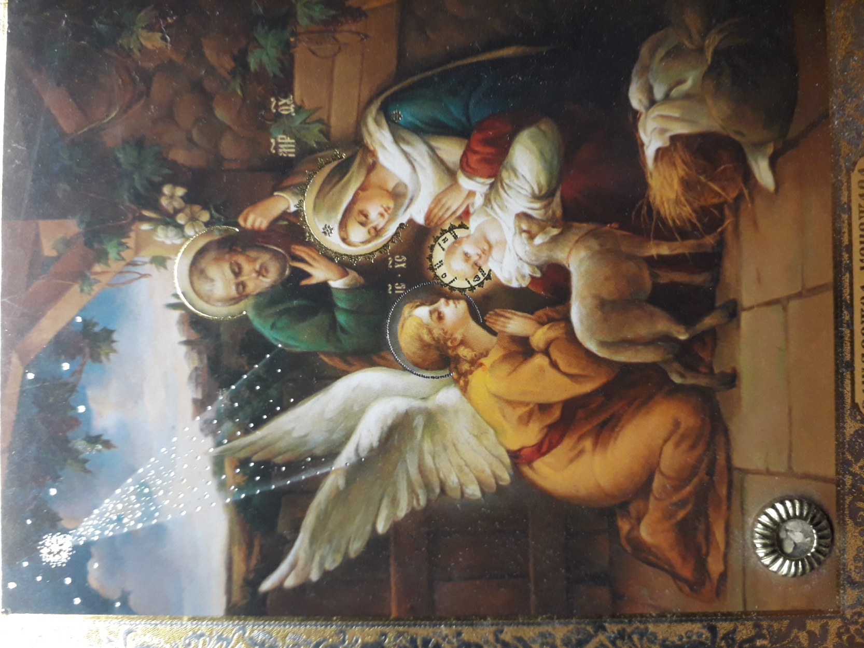
ΜΠΙΡΜΠΙΛΗ ΙΟΥΛΙΑΝΑ

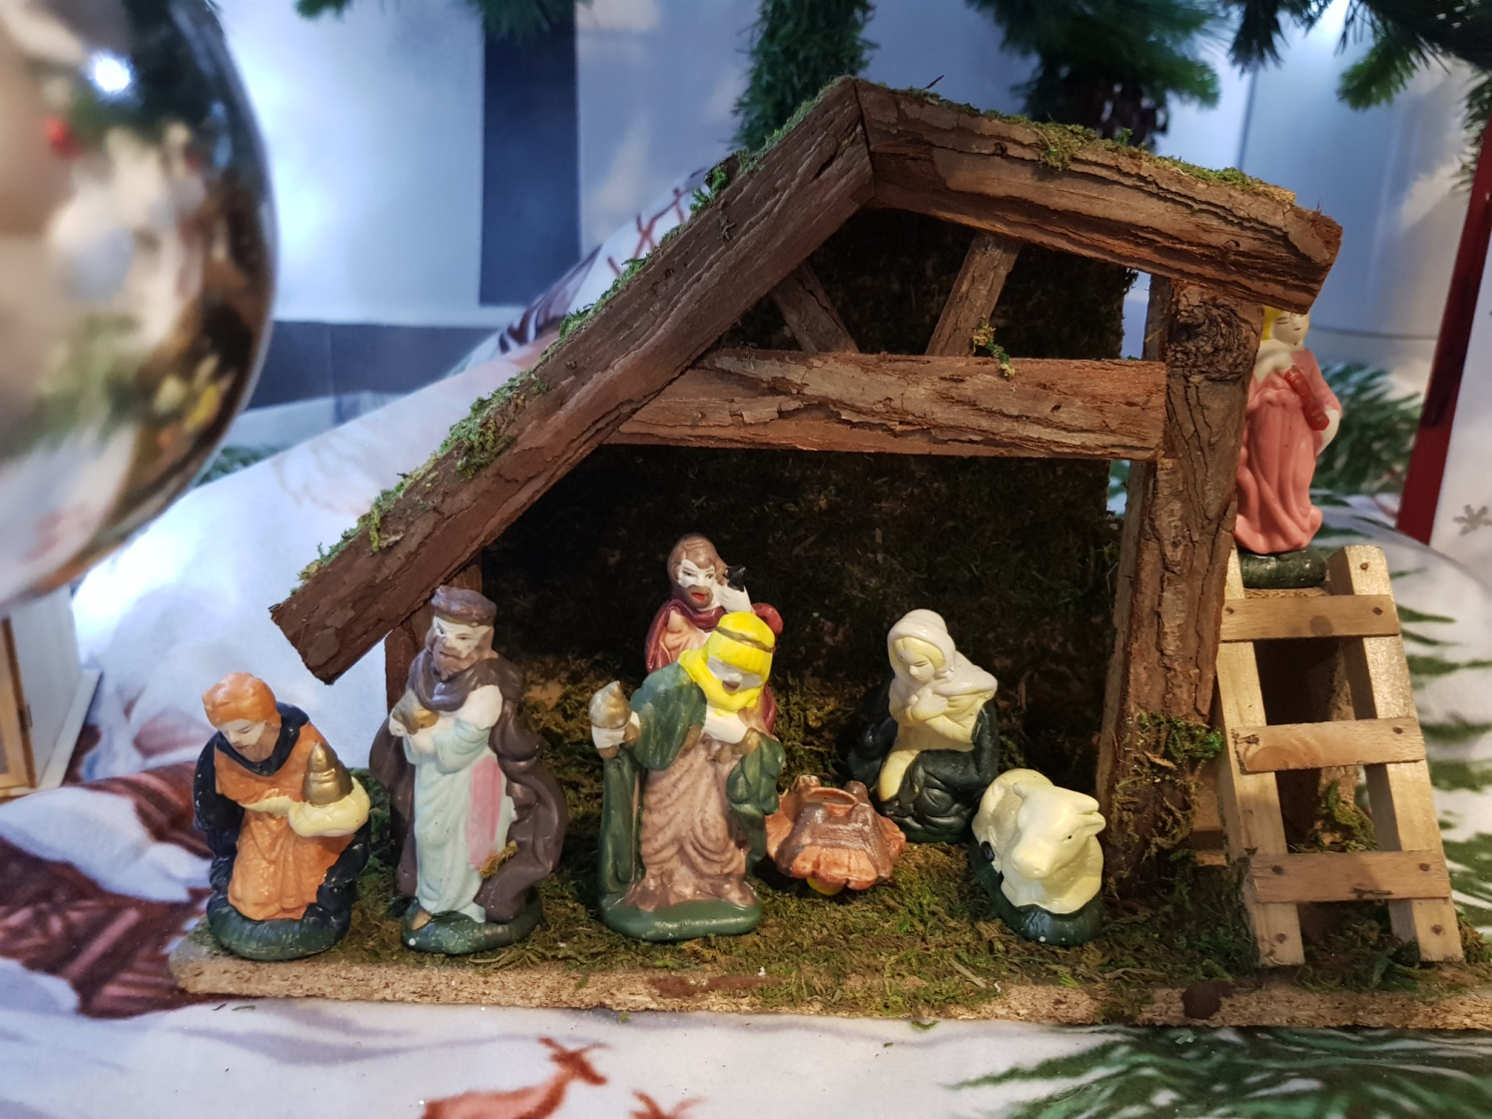
ΠΙΝΑΚΟΥΛΑΣ ΔΗΜΟΣΘΕΝΗΣ

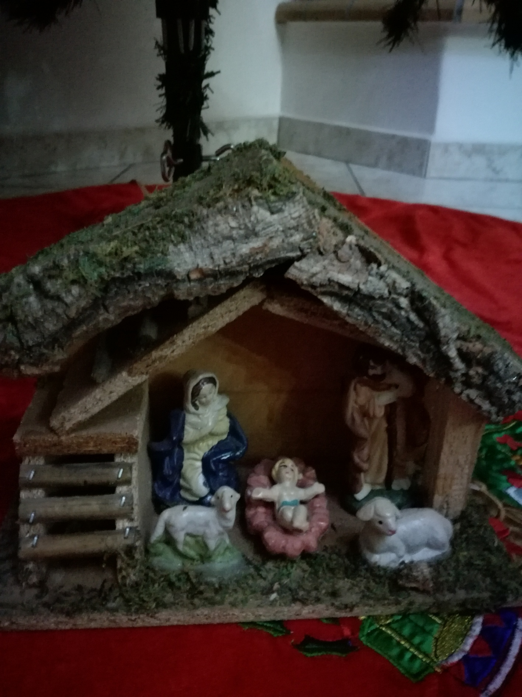
ΣΚΛΙΒΑΚΗΣ ΜΙΧΑΛΗΣ
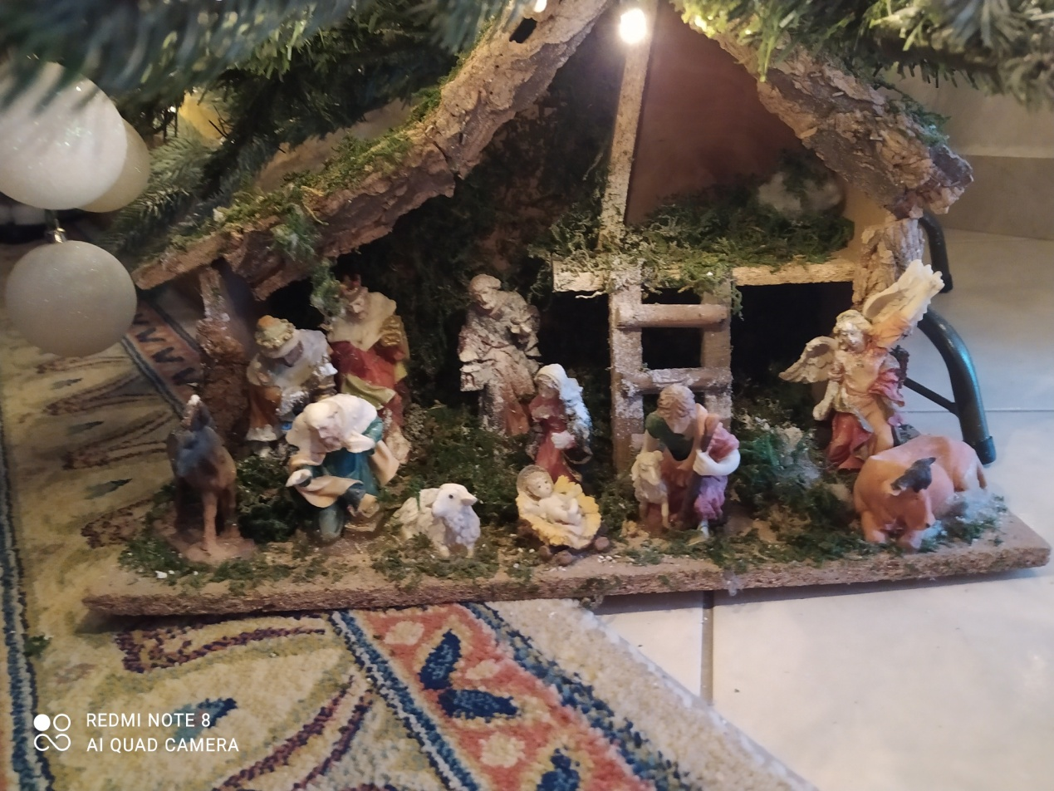
ΑΘΑΝΑΣΙΑ ΣΠΥΡΙΔΟΥΛΑ
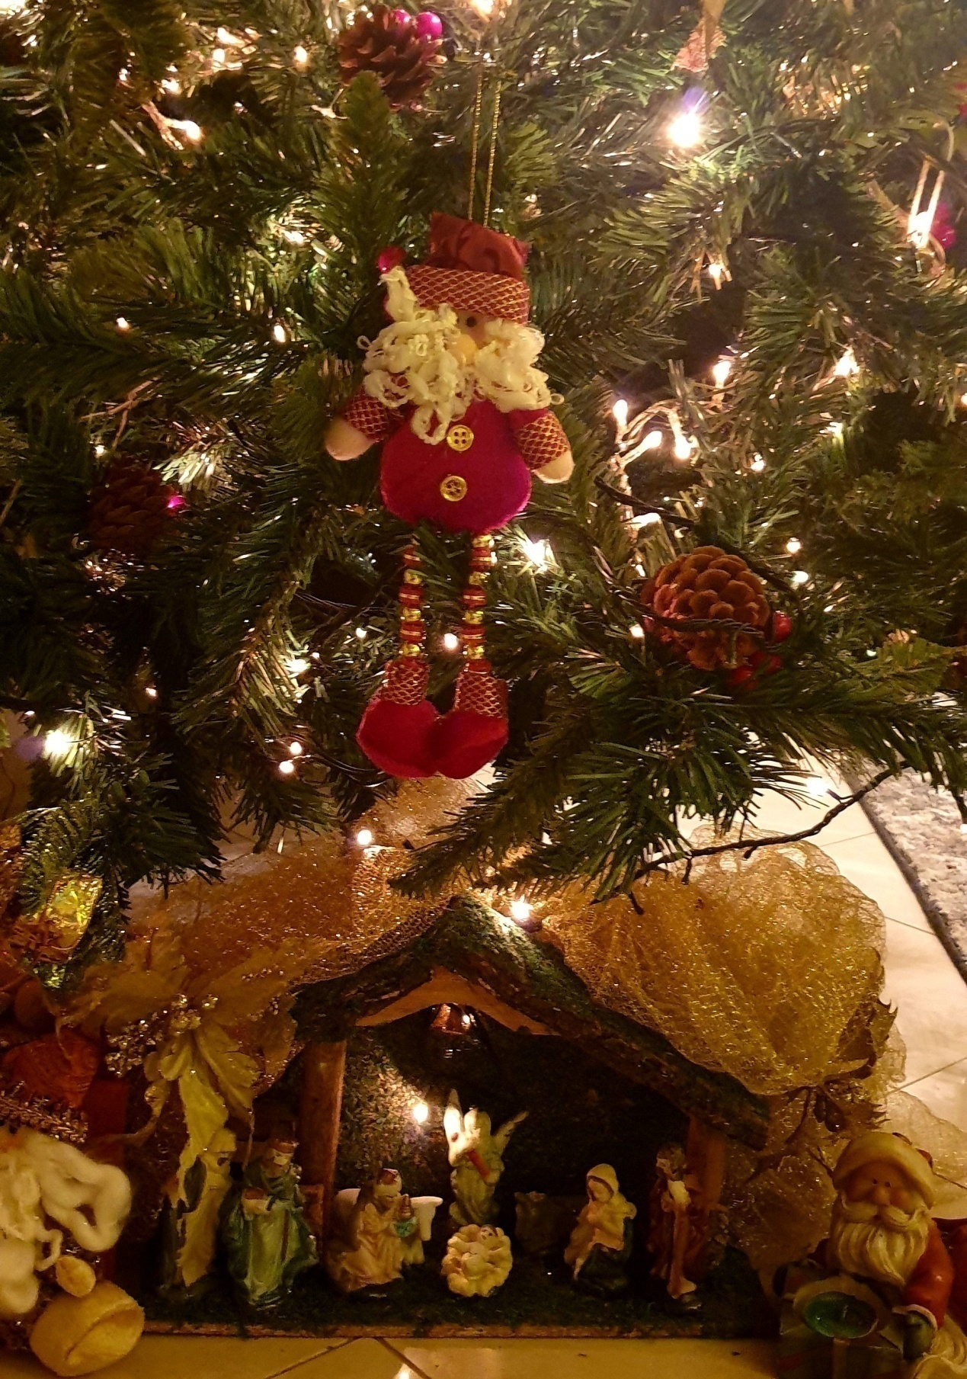
ΣΤΕΦΟΠΟΥΛΟΥ ΜΑΡΘΑ

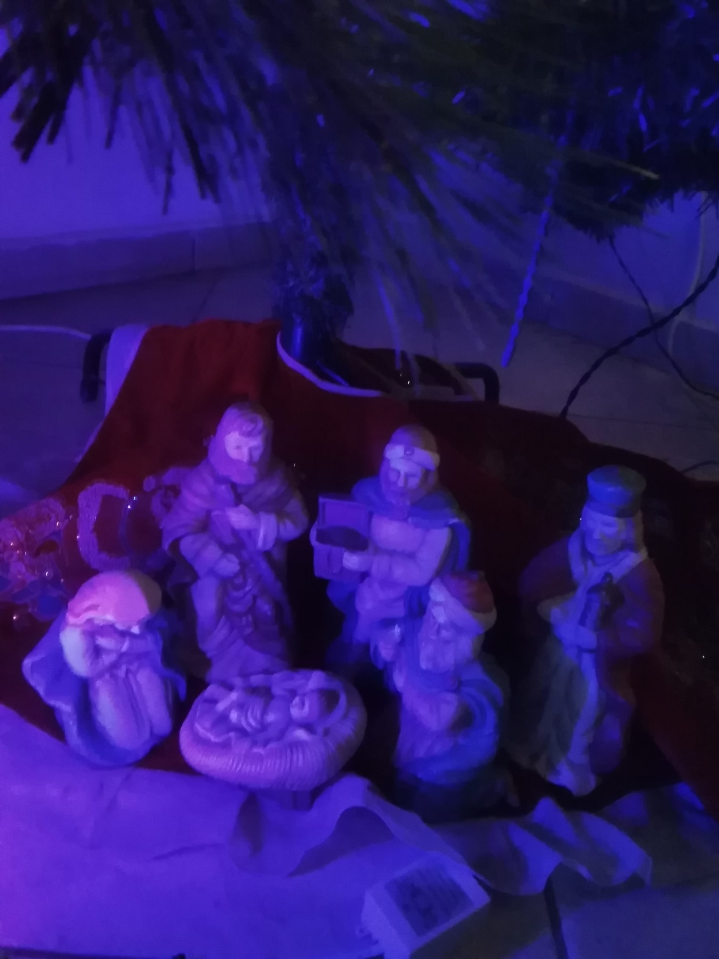
ΠΑΡΑΣΚΕΥΟΠΟΥΛΟΥ ΣΜΑΡΑΓΔΑ

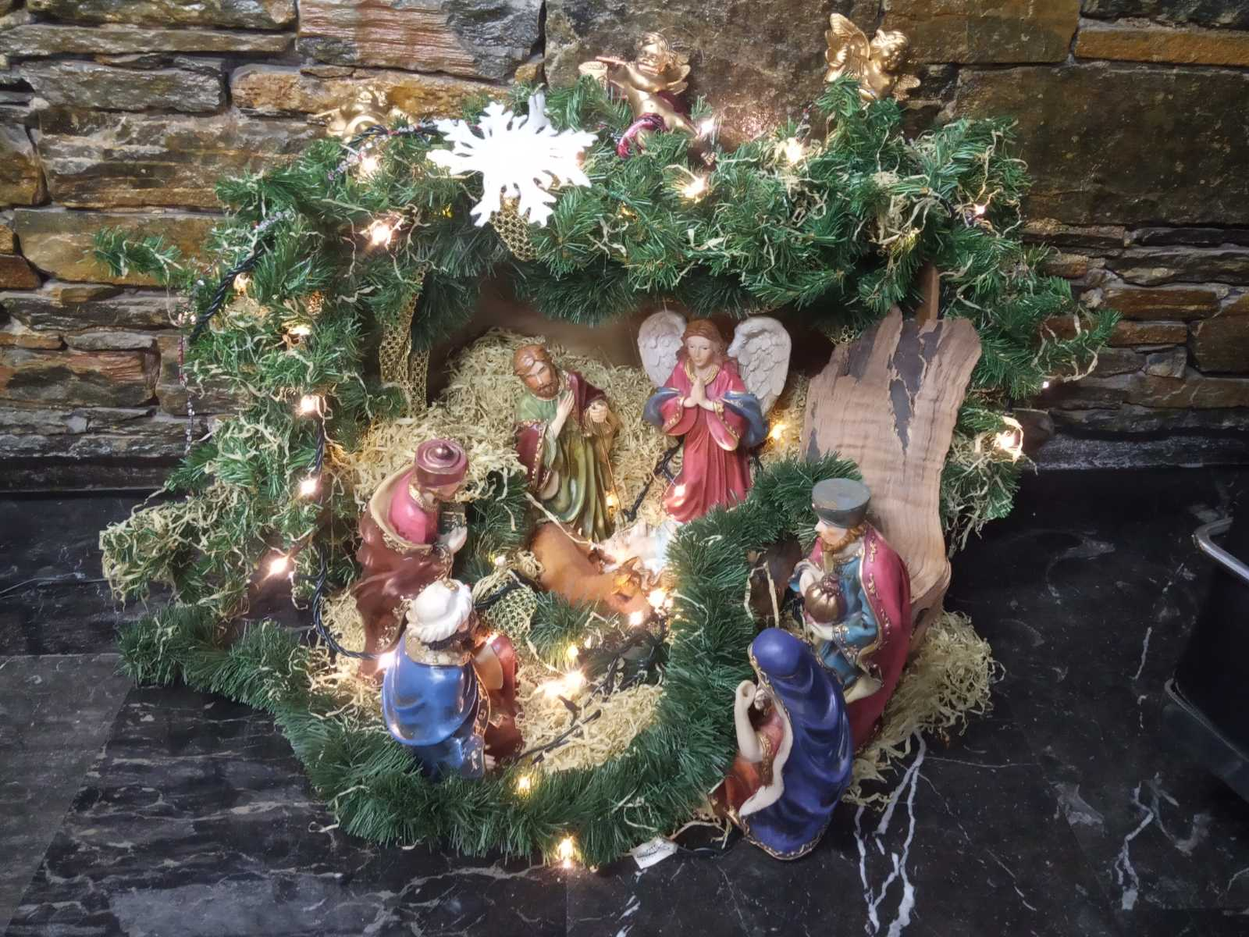
ΚΟΤΣΙΩΛΗ ΑΝΑΣΤΑΣΙΑ

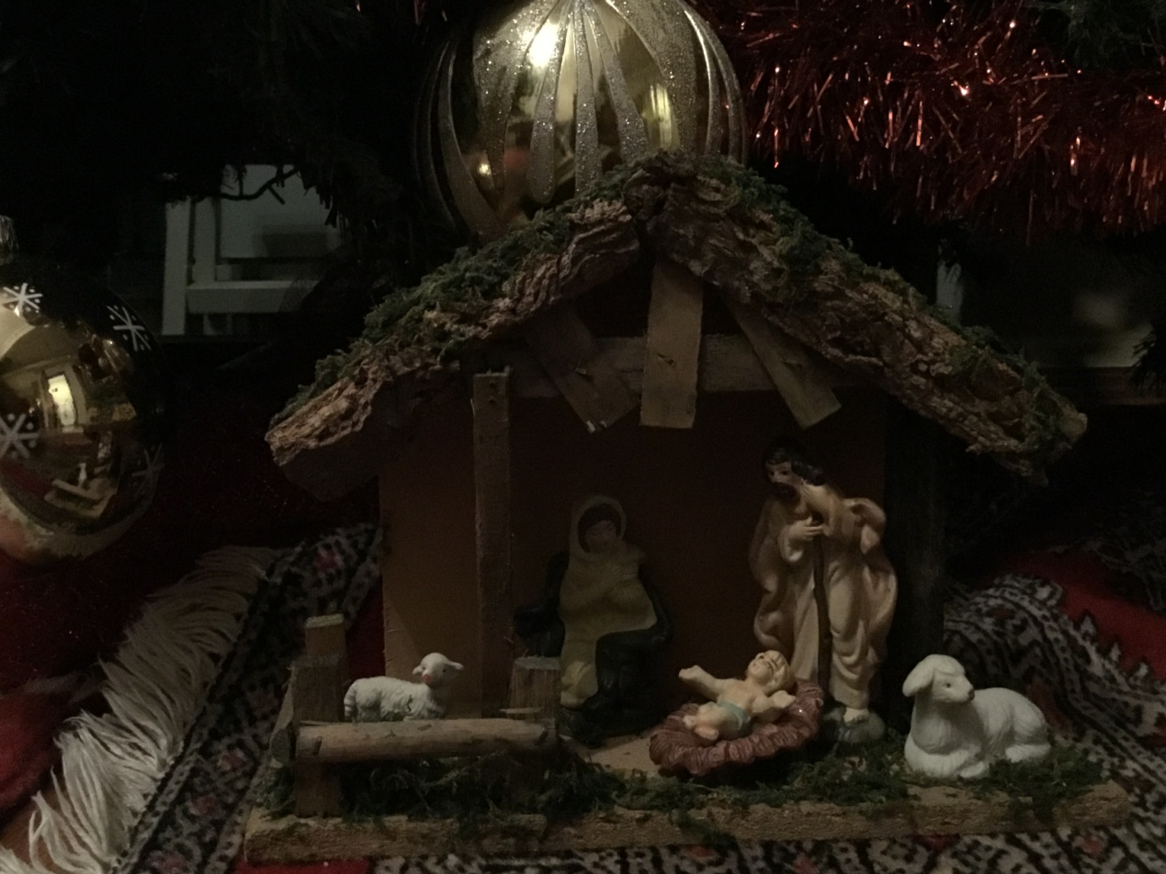
ΑΠΟΣΤΟΛΟΠΟΥΛΟΣ ΣΠΥΡΙΔΩΝ
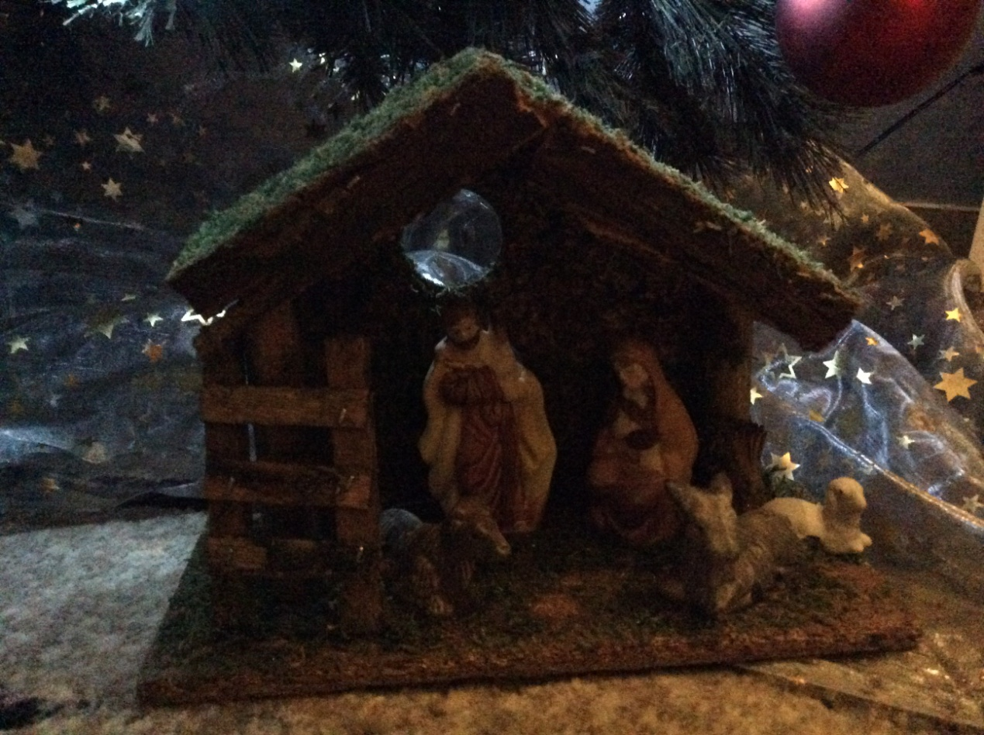
ΞΕΪΝΗ ΚΩΝΣΤΑΝΤΙΝΑ

